LE PARTICIPE PRÉSENT ET LE GÉRONDIF

Exercices - Série 2

By Creafrench

- Crée des phrases logiques en y intégrant un gérondif.

gagner plus - travailler moins

.......................................................................................................

.......................................................................................................

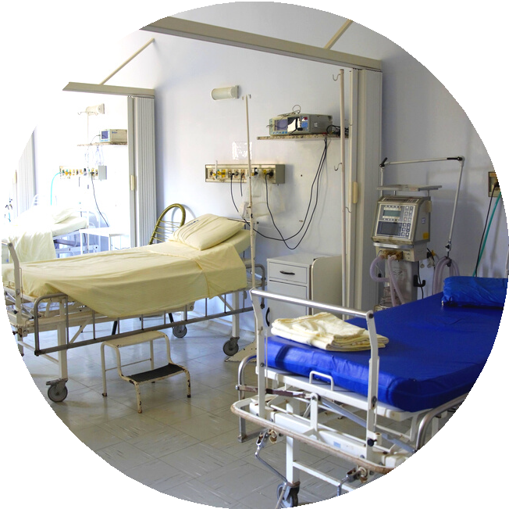
maîtriser l'épidémie - isoler les malades

................................................................................................................

................................................................................................................

limiter les embouteillages aux heures de pointe - faire du télétravail

............................................................................................................

............................................................................................................

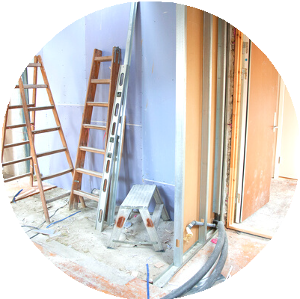
diminuer sa facture d'énergie - isoler sa maison

............................................................................................................

............................................................................................................

atteindre ses objectifs - mieux s'organiser

............................................................................................................

............................................................................................................

- Réponds aux questions de Google en utilisant des gérondifs.

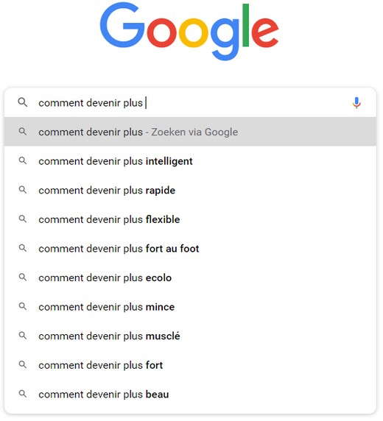

On peut devenir plus intelligent en lisant de nombreux livres.

.................................................................................................................................

.................................................................................................................................

.................................................................................................................................

.................................................................................................................................

.................................................................................................................................

.................................................................................................................................

.................................................................................................................................

.................................................................................................................................

- Et toi, que penses-tu du multitâche?

Laisse-toi aller à toutes les combinaisons créatives possibles en associant des activités des deux colonnes pour montrer qu'il est possible (ou pas, d'ailleurs) de faire plusieurs choses à la fois. Veille à varier les sujets!
Fais minimum 8 phrases.

cuisiner bricoler chanter étudier dormir conduire sauter courir manger boire danser écrire dessiner nager

lire un magazine surfer sur le net
regarder un match de ... trier ses déchets
jouer aux cartes faire un puzzle
se laver les cheveux sortir le chien
appeler son meilleur ami suivre le cours de français sauver la planète
envoyer un mail se casser la jambe regarder une série

Ma maman regarde toujours Netflix en cuisinant.

.................................................................................................................................

.................................................................................................................................

.................................................................................................................................

.................................................................................................................................

.................................................................................................................................

.................................................................................................................................

.................................................................................................................................

.................................................................................................................................

.................................................................................................................................

Compare tes phrases à celles de ton voisin / ta voisine et choisis ensuite la phrase la plus drôle, absurde, ...

- Transforme les phrases suivantes en utilisant un gérondif ou participe présent.

Si tu manges plus sainement, tu te sentiras tout de suite en meilleure forme.

.................................................................................................................................

Quand elle a vu le prix de cette robe, elle a failli avoir une crise cardiaque.

.................................................................................................................................

Comme il avait vraiment peur, il a fait demi-tour.

.................................................................................................................................

Elle n'a pas pu venir, car elle manquait de temps.

.................................................................................................................................

Vu qu'ils vivent à l'étranger, ils ne pourront pas assister au mariage.

.................................................................................................................................

Tu feras d'énormes progrès si tu suis les cours attentivement.

.................................................................................................................................

Lorsqu'il est rentré, il a découvert que le chien avait mangé le gâteau.

.................................................................................................................................

Si on dort mieux, on est plus efficace au boulot.

.................................................................................................................................

Comme je ne sais pas pour qui voter, je voterai blanc.

.................................................................................................................................

Si on naît en Belgique, on est souvent confronté au mauvais temps.

.................................................................................................................................

Quand on est positif, la vie est plus agréable.

.................................................................................................................................

Remarque qu'on peut uniquement utiliser la structure "gérondif - participe présent" quand le sujet des deux parties de phrase est le même!
Dans l'exemple suivant les sujets sont différents et on ne peut donc pas recourir à cette structure:
"Sylvie n'a pas pu assister au match car sa maman avait eu un accident."

